**VIII Областной форум юных краеведов, экологов и натуралистов «Қазақстан-менің елім»**

На базе старейшего учебного заведения Республики Казахстан «Колледж экологии и лесного хозяйства, город Щучинска» с 13 по 15 октября 2017 года прошел VIII Областной форум юных краеведов, экологов и натуралистов «Қазақстан-менің елім». Организатором мероприятия являлся «Областной центр детско-юношеского туризма, краеведения и экологии » при управлении образования Акмолинской области. Выбору места проведения форума способствовало не только расположение колледжа в одном из красивейших уголков нашей родины, но и его специализированная направленность, а именно - подготовка экологов и лесоводов. Часть конкурса проходила на территории дендрологического сада, который является базой прохождения учебных практик и учебной лабораторией колледжа.

Путем проведения форума организатор стремился приобщить обучающихся к природоохранной деятельности, привить детям экологическую культуру и экологически – ориентированное отношение к природе родного края.

В мероприятии приняли участие 20 команд, состоящих из членов экологических, краеведческих кружков и объединений, членов советов школьных музеев,победителей районных (городских) конкурсов организации общего среднего образования Акмолинской области.

Совместно с преподавателями КЭиЛХ была составлена конкурсная программа. В неё входили: конкурс ландшафтного дизайна, визитная карточка агитбригад, мозговой штурм, экологический квест, лесное многоборье, конкурс научных проектов, направленных на решение проблем здоровьесбережения и бережного отношения к природным ресурсам.

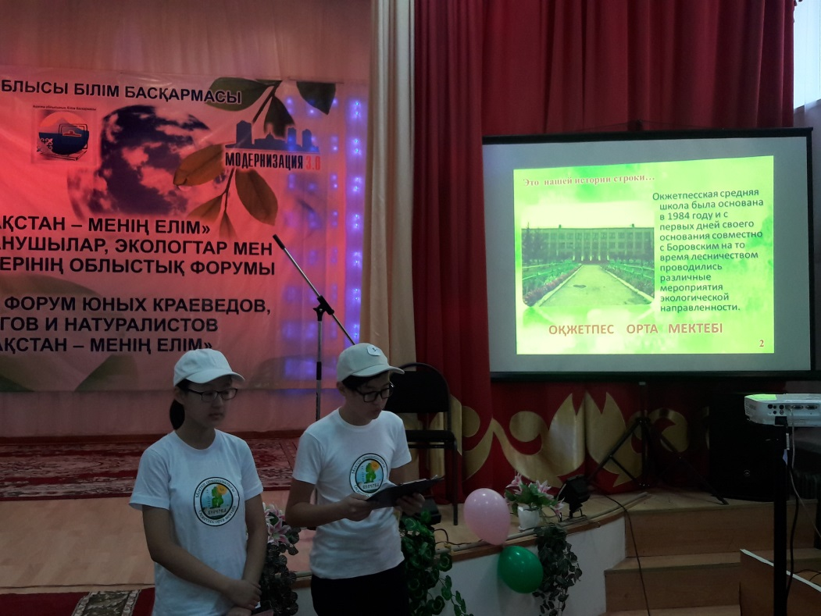

Участники смогли продемонстрировать свои знания и изобретения в сфере охраны окружающей среды.

Надеемся, что форум поспособствует формированию и развитию аналитического мышления, активному вовлечению подрастающего поколения в исследовательски-практическую деятельность, а также профессиональному самоопределению школьников.

Мы уверены, что участники данного форума пополнят ряды студентов нашего колледжа.

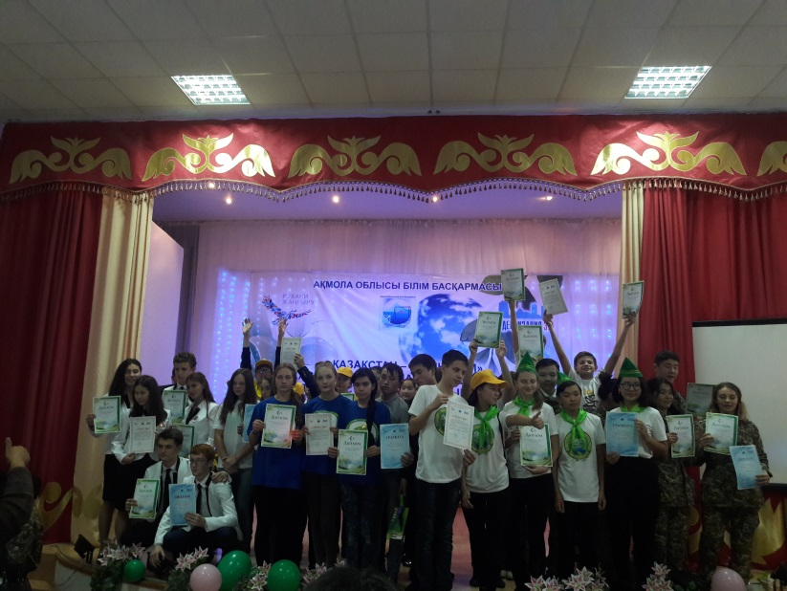

МЦК «Экология и природоохранная деятельность»